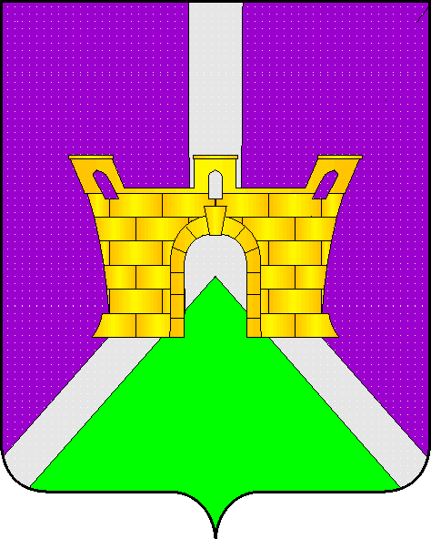

УПРАВЛЕНИЕ ОБРАЗОВАНИЕМ
АДМИНИСТРАЦИИ МУНИЦИПАЛЬНОГО ОБРАЗОВАНИЯ
УСТЬ-ЛАБИНСКИЙ РАЙОН

П Р И К А З
от 01.09.14 №813-п
город Усть-Лабинск
О проведении районных соревнований «Кубань Олимпийская против наркотиков»
На основании краевого положения министерства образования и науки Краснодарского края «Кубань Олимпийская против наркотиков», приказываю:

1.Провести районные соревнования «Кубань Олимпийская против наркотиков!» 25.09.14г. на базе с/к «Олимп». Начало в 15.00ч.
2.Руководителям ОУ 25.09.14г. обеспечить участие и прибытие команд согласно положению с последующей отработкой часов.
2.1.Возложить ответственность за жизнь и здоровье учащихся на представителей команд.
2.2.Обеспечить судейскую коллегию согласно положению.
3.Контроль за исполнением данного приказа оставляю за собой.

Начальник УО А.А.Баженова

Ю.В.Езубова
Н.В.Задворская
41952

